ভাট গাছঃ- এর ইংরেজী নাম গ্লোরি বায়ার ( Glory bower )
ভাট গাছ বাংলাদেশের মানুষের একেবারে চোখের সামনে থাকা একটি গাছ। মুলতঃ এটি বুনো গাছ । ঋতুরাজ বসন্তে এই গাছে ফুল ফোটে। ঝোপ-ঝারে, জঙ্গলে, রাস্তার ধারে, এখানে সেখানে নিজের সুন্দর রূপ ছড়িয়ে থাকে ভাট ফুল বা বন জুঁই। এটি ভাইটা ফুল, ঘেটু ফুল, ভাত ফুল, ঘণ্টাকর্ণ নামেও পরিচিত। একে বলা হয় হিল গ্লোরি বোয়ার (hill glory bower)।এর বৈজ্ঞানিক নাম ক্লেরোডেনড্রাম ভিসকোসাম (Clerodendrum viscosum). ভারবেনাসেই (Verbenaceae) গোত্র।
বিস্তারঃ-শ্রীলঙ্কা, বাংলাদেশ, ভারত, মায়ানমার, ইন্দোনেশিয়া এবং থাইল্যান্ডে ব্যাপকভাবে পাওয়া যায়। এ ছারাও বিশ্বের অনেক দেশেও পাওয়া যায়।
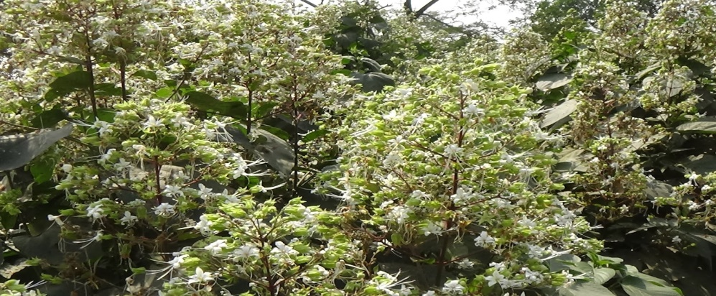

কি কি রোগে এই গাছটি ব্যাবহার হয়ঃ- অনেক দিন শরীরে জ্বর জ্বর লেগে থাকলে, কাশির সমস্যা, এ্যজমা, যক্ষ্মা এবং শ্বাস প্রশ্বাসের সমস্যা,ফুসফুসের সমস্যা, ম্যালেরিয়া ,নিউমোনিয়া , আমাশায় ও পেটবেথা থাকলে ভাটের কচি পাতার রস নিয়মিত খেলে রোগ ভাল হয়ে যায়। ভাট পাতার রস ক্রিমিনাশক। এই পাতা, সাপের কামরে ব্যবহার করে থাকে। যে কোন চর্ম রোগে এই কচি ভাট পাতার রস লাগালে অল্প দিনের মধ্যে ভাল হয়ে যায়। উকুন হলে ভাট পাতার রস ১ ঘন্টা লাগিয়ে ধুয়ে ফেলুন দেখবেন উকুন সব সরে যাবে। এটি টিউমার, ক্যান্সার ,অন্ত্র এবং কিডনির সংক্রমণে সংক্রমণের চিকিত্সার জন্য ব্যবহৃত হয়। ‍‍‍‍‍‍‌এই গাছের পাতার রস জন্ডিসে ভাল কাজ করে।
ভাট গাছে কি কি উপাদান থাকেঃ- গাছের পাতাগুলি লোকজ ঔষধে বিভিন্ন অসুখে ব্যবহৃত হত, তবে পাতার অ্যান্টিনোসিসপটিভ এবং অ্যান্টিঅক্সিডেন্ট সম্পত্তি বাদেও এই উদ্ভিদের ফাইটোকেমিস্ট্রি সুপ্রতিষ্ঠিত। পাতায় ফ্ল্যাভোনয়েডস, মোনোটারপেইনস (ম্যারসিন, পিনেন, লিমোনিন, এবং সাইমেনের মতো টের্পেনস), সিসকুইটারপেইনস, ট্রাইটারপেনয়েডস, স্থির তেল, স্যাপোনিনস, কার্বোহাইড্রেটস, ট্যানিনস, ফেনলিক যৌগগুলি উদাহরণস্বরূপ- স্টিয়ারেট, ফিউমেট, অ্যানথ্রাকুইনোনস। অন্যান্য উপাদানগুলি উদ্ভিদের মূল উদ্দীপনা যেমন ক্লেরোডোন, ক্লেরোস্টেরল এবং ফাইটোস্টেরলগুলির মতো ফাইটোকোমিক্যালগুলির একটি কারখানা বেষ্টন করে। অ্যামিনো অ্যাসিড, এন, এন-ডাইমথাইলগ্লাইসিন (7.98) এছাড়াও প্রধান যৌগ হিসাবে ইমিউন সংশোধনকারী বৈশিষ্ট্য রয়েছে বলে জানা গেছে। 5-হাইড্রোক্সিমিথিল্ফুরফুরাল অ্যান্টিঅক্সিড্যান্ট এবং অ্যান্টিপ্রোলিফেরিভ এজেন্ট হিসাবে ব্যবহৃত হয়। এ ছারা এই গাছটিতে অ্যান্টিমাইক্রোবিয়াল, অ্যানালজেসিক, ক্ষত নিরাময়, অ্যান্টিভেনম, হেপাটোপ্রোটেক্টিভ, অ্যান্টি-ইনফ্লেমেটরি, অ্যান্টিপাইরেটিক, অ্যান্থেলমিন্টিক, কীটনাশক, থ্রোবোলাইটিক এবং সাইটোঅক্সিক ক্রিয়াকলাপ প্রকাশিত হয়। অ্যান্টিফাঙ্গাল ফ্ল্যাভোনয়েড . অ্যান্টিক্যান্সার ও অ্যান্টি-ভাইরাল এর উপস্থিতি দেখা গেছে।
উপের উল্লেখিত লেখা গুলো আমার নিজের মনগরা লেখা নয়। এই গাছটি নিয়ে গবেষণা করা বেশকিছু জার্নাল থেকে পাওয়া। তাই আমি দেশের এবং সমস্থ বিশ্বের ঔষধ গবেষকদের কে এই গাছটির উপর গবেষণার জন্য বিশেষ অনুরোধ করছি। হয়তো পাইলেও পাইতে পরে, এখন সমস্থ বিশ্বের বিজ্ঞানীরা যার জন্য উঠেপরে লেগেছে।
বিশেষ দ্রষ্টব্যঃ- আমার এই লেখাটি সাধারন জনগনের জন্য নয়। তাই তারা যদি উপরে উল্লেখি রোগে ব্যাবহার করে,তার জন্য আমি দায়ী থাকব না।

